图片来源：Unsplash，作者：Bence Balla-Schottner

AMBEO 双声道空间音频现已迈进直播制作领域
为所有观众解锁更加身临其境的听觉体验

森海塞尔将功能强大的 AMBEO 双声道空间音频技术引入了广播电视直播应用领域，这是所有体育赛事广播电视公司的福音。这项技术改变了观众在使用立体声设备时获得的流媒体播放体验，如今，它即将迎来在直播应用领域的首秀。在NAB 展会上，森海塞尔专业实验室 (Sennheiser Pro Labs)发布了 AMBEO 双声道空间音频实时渲染器的原型机，此原型机可直接进行现场测试。

当今时代，无论是在内容的制作还是消费中，沉浸式格式都愈加受到青睐，但许多观众家中仍然仅有立体声音响系统。市场上领先的流媒体服务提供商已经在解决这一难题，借助 AMBEO 双声道空间音频渲染为会员呈现影院水准的聆听体验。这项技术能将沉浸式混音转化为增强型双声道体验，并且可借助任意立体声设备呈现，从而让所有观众都能领略到环绕声和沉浸式内容的魅力。自去年推出以来，AMBEO 双声道空间音频让越来越多的人感受到了沉浸式声音的美妙。但是，这项突破性的沉浸式处理技术此前无法用于直播活动 - 而今天这一遗憾将不复存在。

从流媒体行业拓展到广播电视业
森海塞尔专业实验室负责人 Renato Pellegrini 表示：“如今，电视上播出的大型体育赛事越来越多地采用沉浸式格式制作。但由于内容分发渠道的限制，以及并非所有观众都拥有沉浸式音响系统，这种体验难以走进每一户家庭。结果就造成了立体声混音和沉浸式混音制作之间的重复劳动。如今，我们的渲染器为帮助广播电视公司提供可靠支持，使其能够专注于沉浸式格式，随后将混音转化为品质远超以往的立体声体验。”

Pellegrini 补充说：“现场直播工作有其独特的挑战，制作过程要求高度精确和协调操作。混音必须在几个视频帧内准备就绪，工具必须适合具体的工作流程，而设备必须始终保持可靠。在我们着手打造实时渲染器的时候，就已经将这种环境需求置于首位。”

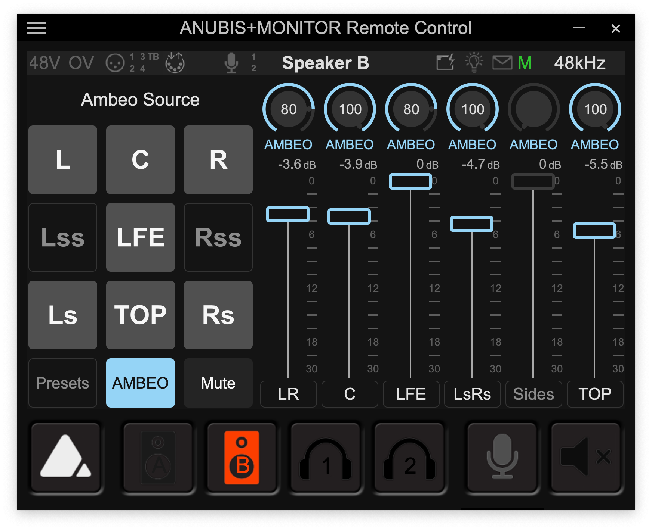 | AMBEO 双声道空间音频实时渲染器让所有观众都能领略环绕声和沉浸式内容的魅力。图中所示为渲染器界面的原型机，可对更有空间感的双声道混音进行微调，可通过标准Anubis远程控制软件进行控制

现可投入现场应用
在AMBEO双声道空间音频实时渲染器的首次操作中，采用的是Merging Technologies强大的AES67设备，这也是在广播电视环境中广泛应用的设备。在NAB展会上，森海塞尔展示了一款适用于Anubis界面的原型插件，可进一步扩展该设备本已十分强大的Monitor Mission监听功能，为其加入AMBEO双声道空间音频处理功能。

这款实时渲染器可将标准多声道环绕声和沉浸式格式实时转化为两个音频通道，传输到当今支持立体声的任何设备上。控件已获专利，适合在广播电视环境中使用，支持微调空间效果设置，从而保持混音的完整性和对话声音的清晰度。

（正文结束）

关于森海塞尔品牌
音频是我们的生命之源。我们致力于创造与众不同的音频解决方案。打造音频之未来并为我们的客户提供非凡的声音体验——这就是森海塞尔品牌近80年来所传承的精神。专业话筒及监听系统、会议系统、流媒体技术和无线传输系统等专业音频解决方案，这些业务隶属于森海塞尔（Sennheiser electronic GmbH & Co. KG）；而消费电子产品业务包括耳机、条形音箱和语音增强耳机等在森海塞尔的授权下由索诺瓦控股集团（Sonova Holding AG）运营。

www.sennheiser.com
www.sennheiser-hearing.com

大中华区新闻联络人
顾彦多
ivy.gu@sennheiser.com
+86-13810674317

